Standardillustrierende Aufgaben veranschaulichen beispielhaft Standards für Lehrkräfte, Lernende und Eltern.

Fach | Chemie
Kompetenzbereich | Mit Fachwissen umgehen
Kompetenz | Basiskonzept: Stoff-Teilchen-Konzept/Stoff-Teilchen-Betrachtungen
Niveaustufe(n) | F/G/H
Standard | Die Schülerinnen und Schüler können die Vielfalt der Stoffe auf der Basis unterschiedlicher Kombinationen und Anordnungen von Teilchen erklären.
ggf. Themenfeld | TF 8: Säuren und Laugen – echt ätzend
ggf. Bezug Basiscurriculum (BC) oder übergreifenden Themen (ÜT) | ---
ggf. Standard BC | ---
Aufgabenformat
offen x |  | halboffen | geschlossen
Erprobung im Unterricht:
Datum |  | Jahrgangsstufe: | Schulart:
Verschlagwortung | Protonenübergang, Protonen-Donator und -Akzeptor

Aufgabe und Material:

Reaktion mit Protonenübergang
Das Gas Chlorwasserstoff (HCl) wird in Wasser eingeleitet. Es bildet sich durch Protonenübergang die Salzsäure. Dieser Vorgang ist mithilfe folgender Abbildungen dargestellt.

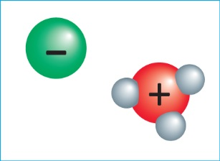
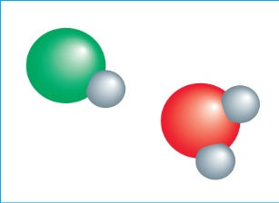
δ-
δ-
δ-
δ+
δ+
δ+
δ-
δ-
δ+
δ+
4
3
2
1

Abb.: Protonenübergang

Aufgaben:
- Benenne die in den Abbildungen dargestellten Teilchen.
- Benenne bei den Edukten den Protonen-Donator und -Akzeptor.
- Erkläre die Bildung von Salzsäure auf der Teilchenebene unter Verwendung der Fachbegriffe.

LISUM
Erwartungshorizont:

- Benenne die in den Abbildungen dargestellten Teilchen.
- Benenne bei den Edukten den Protonen-Donator und -Akzeptor.

Abbildungen | Benennung
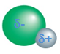 | Chlorwassersoff-Molekül  Protonendonator
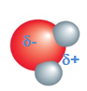 | Wasser-Molekül  Protonen-Akzeptor
 | Chlorid-Ion
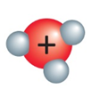 | Hydronium-/Oxonium-Ion

- Erkläre die Bildung von Salzsäure auf der Teilchenebene unter Verwendung der Fachbegriffe.

Das Chlorwasserstoff-Molekül wirkt als ein Protonen-Donator. Es überträgt ein Proton, also ein positiv geladenes Wasserstoff-Ion, auf den Protonen-Akzeptor (Wasser-Molekül). In der wässrigen Lösung liegen nun Chlorid-Ionen und Hydronium-/Oxonium-Ionen vor.

LISUM

Grafik: LISUM

